INDHOLD | BESKRIVELSE
Brobygning | Håndværk og konstruktion
Klassetrin | 9. klasse
Varighed | 15-30 timer
Overskrift | Byg en barstol
Målgruppe | Elever som vælger faget håndværk og konstruktion
Formål | Prøve at bruge værktøj, læse en tegning i målestoksforhold, se sammenhængen imellem håndværk og matematik, stifte bekendtskab med faglig kommunikation og arbejdsplanlægning
Uddannelser der indgår i opgaven | Tømrer
Folkeskolefag, der indgår i opgaven | Matematik.  Håndværk og design.  Linjefag.
Sværhedsgrad | Svær
Arbejdsmetode | Enkeltvis, gruppearbejde (2 elever)
Lokalefaciliteter | Værksted med diverse redskaber tilknyttet opgaven
Værktøj og sikkerhedsudstyr (Både det udstyr man behøver og det, der ville være rart at have) | Tommestok  Blyant  Sav  Skruemaskine  Boremaskine  Bits til skruemaskine  Sandpapir, evt. rystepudser med støvsuger.  Evt. maling  Personligt værnemiddel:  Sikkerhedssko  Støvmaske  Høreværn.
Materialer (med alternativer) | Spær á 4200 x 250 x 47 mm – 1 bræt  Lægter á 2400 x 57 x 38 mm – 2 brædder  - Sæde á 38 x 25 x 4,7 cm  - 4 ben á 71 x 6,4 x 3,8 cm  - 4 støtter efter mål mellem benene  - 1 støtte efter mål mellem sprosser  Skruer: 26  Dyvelstang: 0,95 cm i diameter  Træ lim
Brugsvejledning til eleverne – hvordan gør man, gerne med billeder til eleverne | 1: Skær sædet til efter de anviste mål og slib det med sandpapir. (Lav evt. kanterne runde).  2: Skær toppen af benene i en 8 grader vinkel. Mål 71 cm ned og lav en 8 grader vinkel i samme retning som toppen.  3: Læg benene ned to og to så de passer med hvordan de skal sidde på sædet. Bor 2 ”pocket holes” i toppen på indersiden af hvert ben.  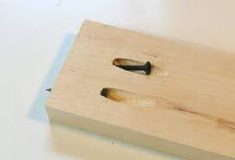  4: Tegn en streg på de korte sider af sædet 1,90 cm fra kanten. Tegn en streg på de lange sider af sædet 2,54 cm fra kanten. Lim og skru benene på så de rammer hjørnerne hvor stregerne mødes. Sørg for at skruerne er på indersiden af stolen.  5: Mål den lange afstand mellem benene og skær fire midtersprosser i den målte længde.  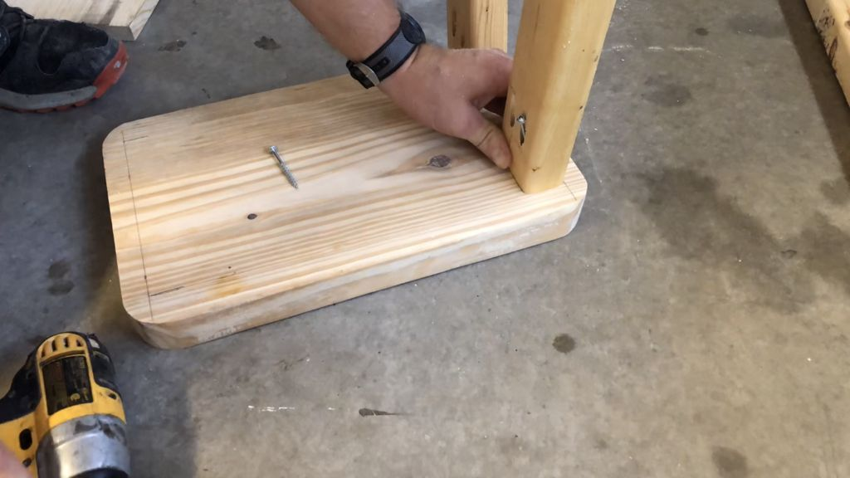  6: Tag 2 af midtersprosserne og bor et hul på 0,95 cm i midten på den tynde side. Brug 1 skrue og lim til at fast gøre dem mellem benene og sædet.  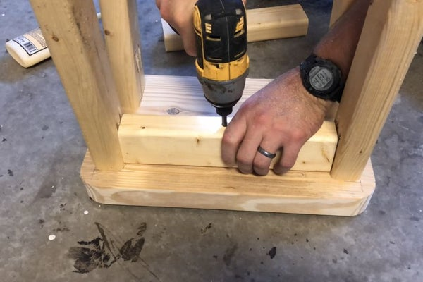  7: På ydersiden af benene, bor et 0,95 cm hul 1,3 cm ind i hvert ben. Hullet skal være 5 cm ned fra sædet. Sæt en skrue i hullet på hver ben. (Skjul evt. hullet med en dyvelstang).  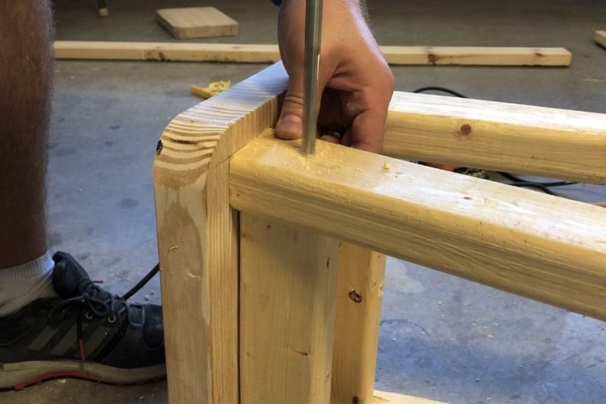  8: De to sidste midtersprosser placeres i mellem benene 23,5 cm fra gulvet. Sæt dem fast ved at borde to huller i hver bens yderside kom derefter skruer i hullerne. (Disse huller kan også skjules med en dyvelstang).  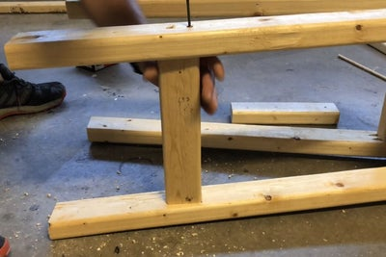  9: Mål afstanden mellem de to nederste midstersprosser og skær en sidste midterspros ud i den målte længde. På samme måde som før fastgøres stykket med 2 skruer fra ydersiderne af de tilstødende sprosser. (hullerne kan skjules med en dyvelstang).  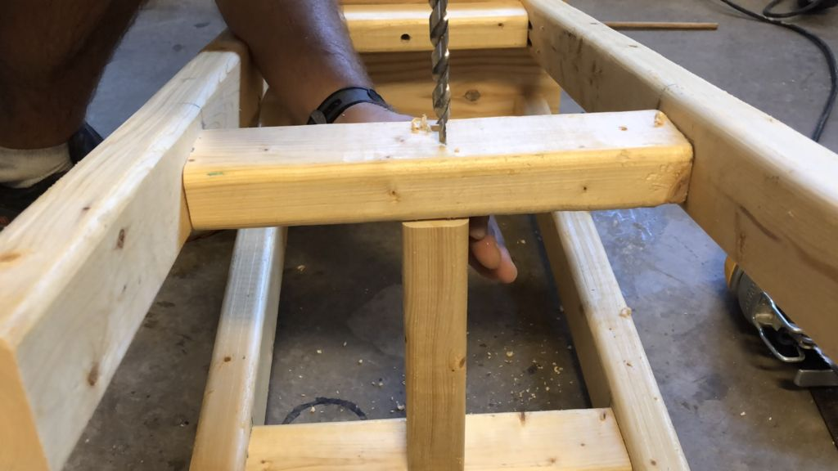  10: Din stol er færdig og skulle meget gerne se ud som på billedet. Den kan evt. males eller lakeres.  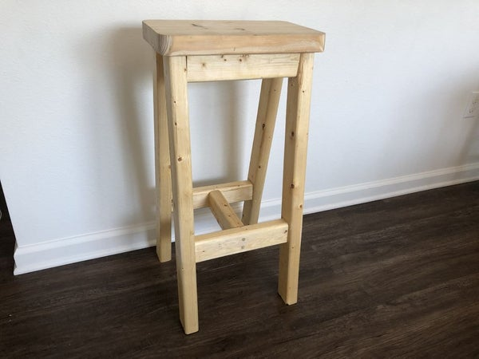
Små tips
Hvad gør man hvis det ikke går som man troede?
Sikkerhed | Værktøjslære.
Lærervejledning med råd til undervisningen. Oplægget til eleverne og elevarbejdet med forløbet kan foregå analogt eller digitalt.
Affaldssortering | Affaldet samles i småt brændbart, med mindre andet er påkrævet.  -og skolen har en anden affaldshåndtering.
Evaluering af forløbet | Skema eller digitalt evalueringsskema ex. Socrative

